**TRƯỜNG ĐẠI HỌC SƯ PHẠM KỸ THUẬT TP. HCM**

**KHOA CÔNG NGHỆ THÔNG TIN**



**ĐỒ ÁN HỌC PHẦN**

TÊN HỌC PHẦN: **ĐIỆN TOÁN ĐÁM MÂY**

MÃ SỐ LỚP HP: **CLCO332779_01**

Tên đề tài: **KẾT HỢP DOCKER**

**Thành viên nhóm:**

1. Châu Hoàng Sa – 18110351
2. Lê Thị Phương Thảo – 18110366
3. Nguyễn Văn Từ – 18110389

**TP.HCM, ngày … tháng … năm 2020**

**MỤC LỤC**

**1.** **Cơ sở lý thuyết** 3

1.1. Khái niệm điện toán đám mây. 3

1.2. Docker 3

**2.** **Thực hành** 3

2.1 Kiến trúc hệ thống: Microservice 3 layers 3

2.2 View Model (.NET CORE) 4

Setup hệ thống: 4

Xây dựng, cấu hình gọi API từ Business model 5

Giao diện: Razor Page 5

2.3 Domain Model (JAVA_Spring_Boot) 6

Tổng quan cấu trúc: 6

Tạo mapping API, sử dụng JPA 6

2.4 Data Model (My SQL) 8

2.5 Docker file 9

.net core 9

Spring boot 9

My sql 9

2.6 Docker-compose 9

2.7 Demo 10

**3** **Phân công** 13

1. **Cơ sở lý thuyết**
   1. Khái niệm điện toán đám mây.

Điện toán đám mây là việc phân phối các tài nguyên Công Nghệ Thông Tin theo nhu cầu qua Internet với chính sách thanh toán theo mức sử dụng. Thay vì mua, sở hữu và bảo trì các trung tâm dữ liệu và máy chủ vật lý, bạn có thể tiếp cận các dịch vụ công nghệ, như năng lượng điện toán, lưu trữ và cơ sở dữ liệu.

* 1. Docker

Docker là một nền tảng mở để phát triển, vận chuyển và chạy các ứng dụng. Docker cho phép bạn tách các ứng dụng khỏi cơ sở hạ tầng để bạn có thể phân phối phần mềm một cách nhanh chóng.

Docker Image chứa các cài đặt sẵn để cho chúng ta sử dụng. Nó như cái hộp bọc lấy phần setup.

Docker Container chứa các image đó vào trong các container và start khi cần.

1. **Thực hành**
   1. Kiến trúc hệ thống: Microservice 3 layers

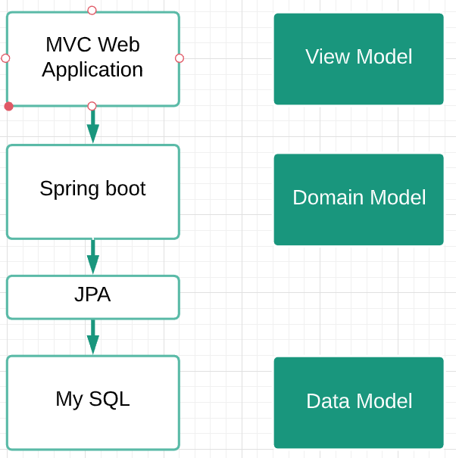

* 1. View Model (.NET CORE)

Tổng quan:

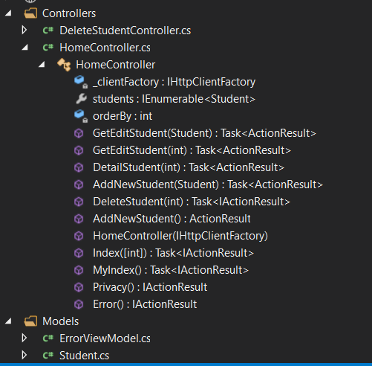

Xây dựng theo mô hình IhttpClientFactory, ASP .net CORE 3.1

* Setup hệ thống:
* trong file start up, thêm service.AddHttpClient()

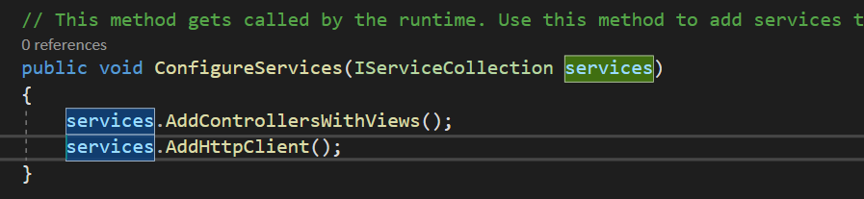

* Thêm đối tượng IhttpClient trong controller

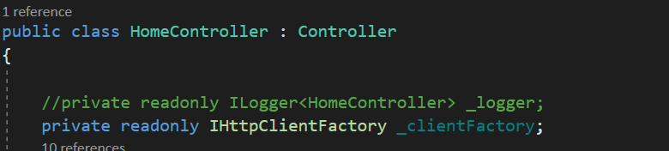

* Tạo constructor cho đối tượng IHttpClient

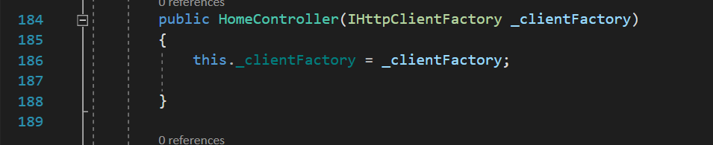

* Xây dựng, cấu hình gọi API từ Business model

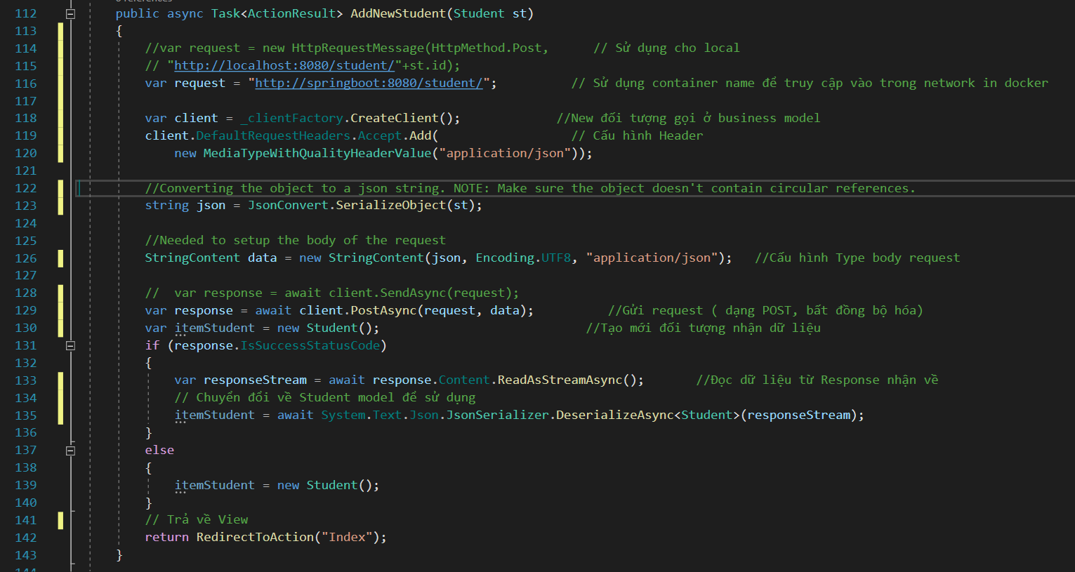

Figure 1: Mẫu function

* Giao diện: Razor Page

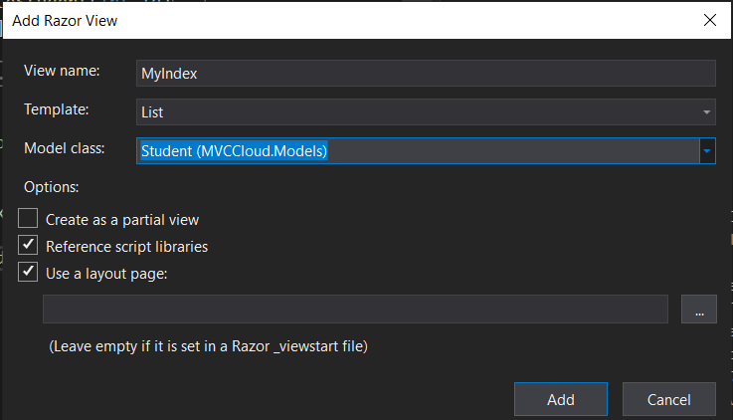

* 1. Domain Model (JAVA_Spring_Boot)
* Tổng quan cấu trúc:

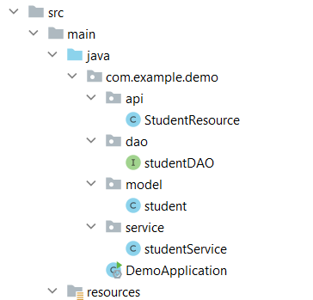

* Tạo mapping API, sử dụng JPA

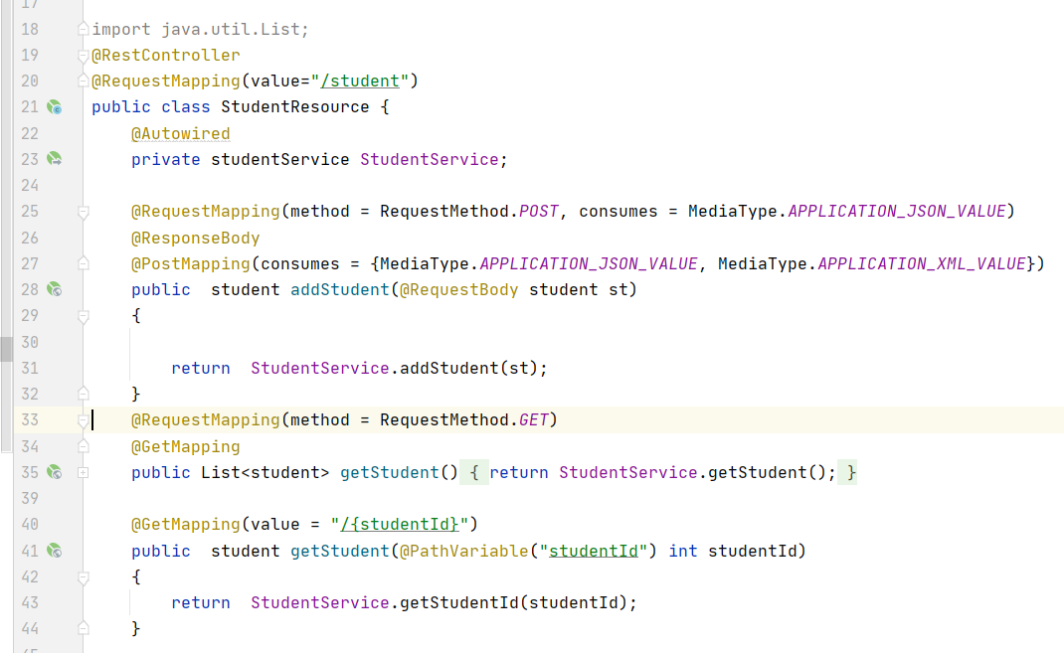

Figure 2: mapping API

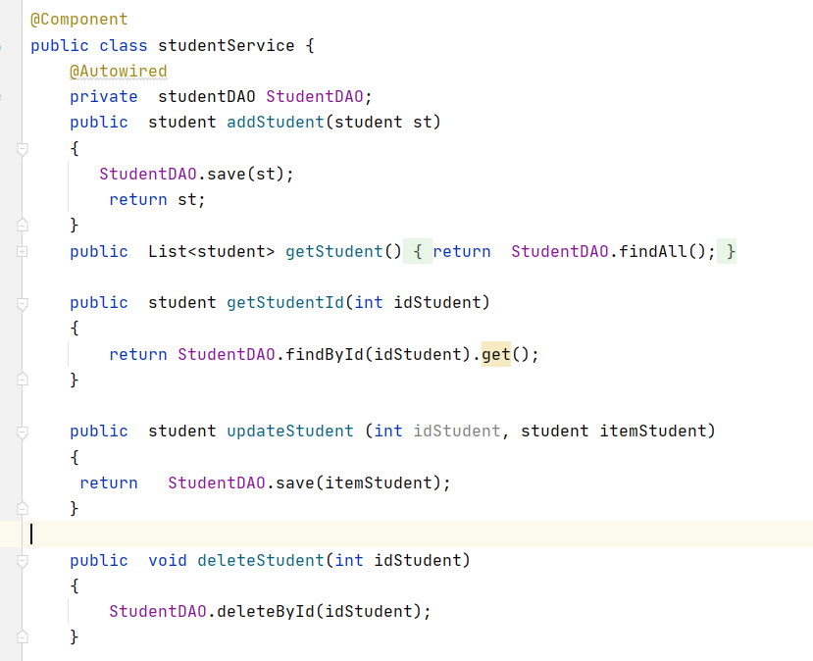

Figure 3: JPA cho các thao tác, yêu cầu

Cấu hình file .properties: thay localhost:3306 thành db:3306 (với db là tên container database)

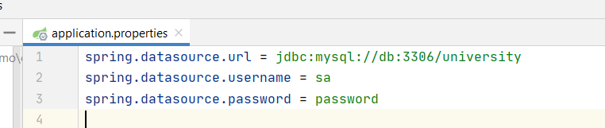

* 1. Data Model (My SQL)

Tạo database với tên university, bảng student

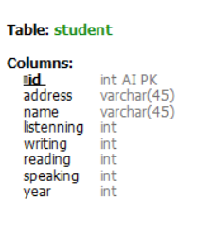

* 1. Docker file
* .net core

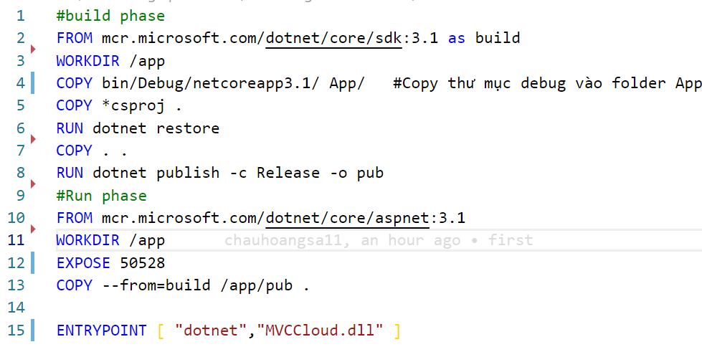

* Spring boot

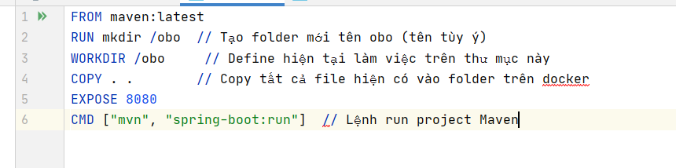

* My sql

Sử dụng image mysql có sẵn trên docker hub, cấu hình với các thông số cần thiết: MYSQL_DATABASE=university : khởi tạo 1 database mặc định ban đầu với name university,…

* 1. Docker-compose

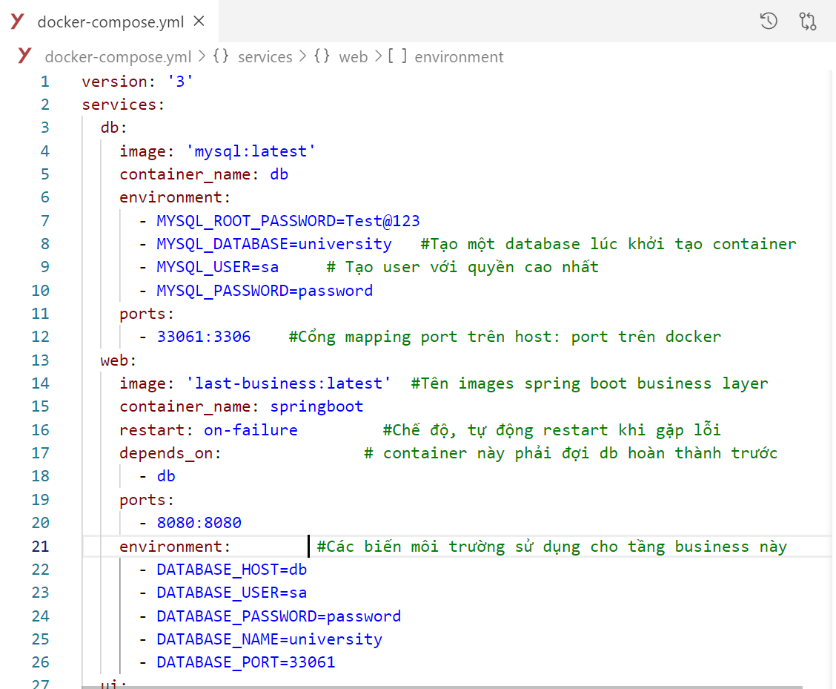

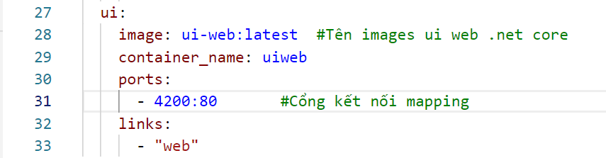

* 1. Demo

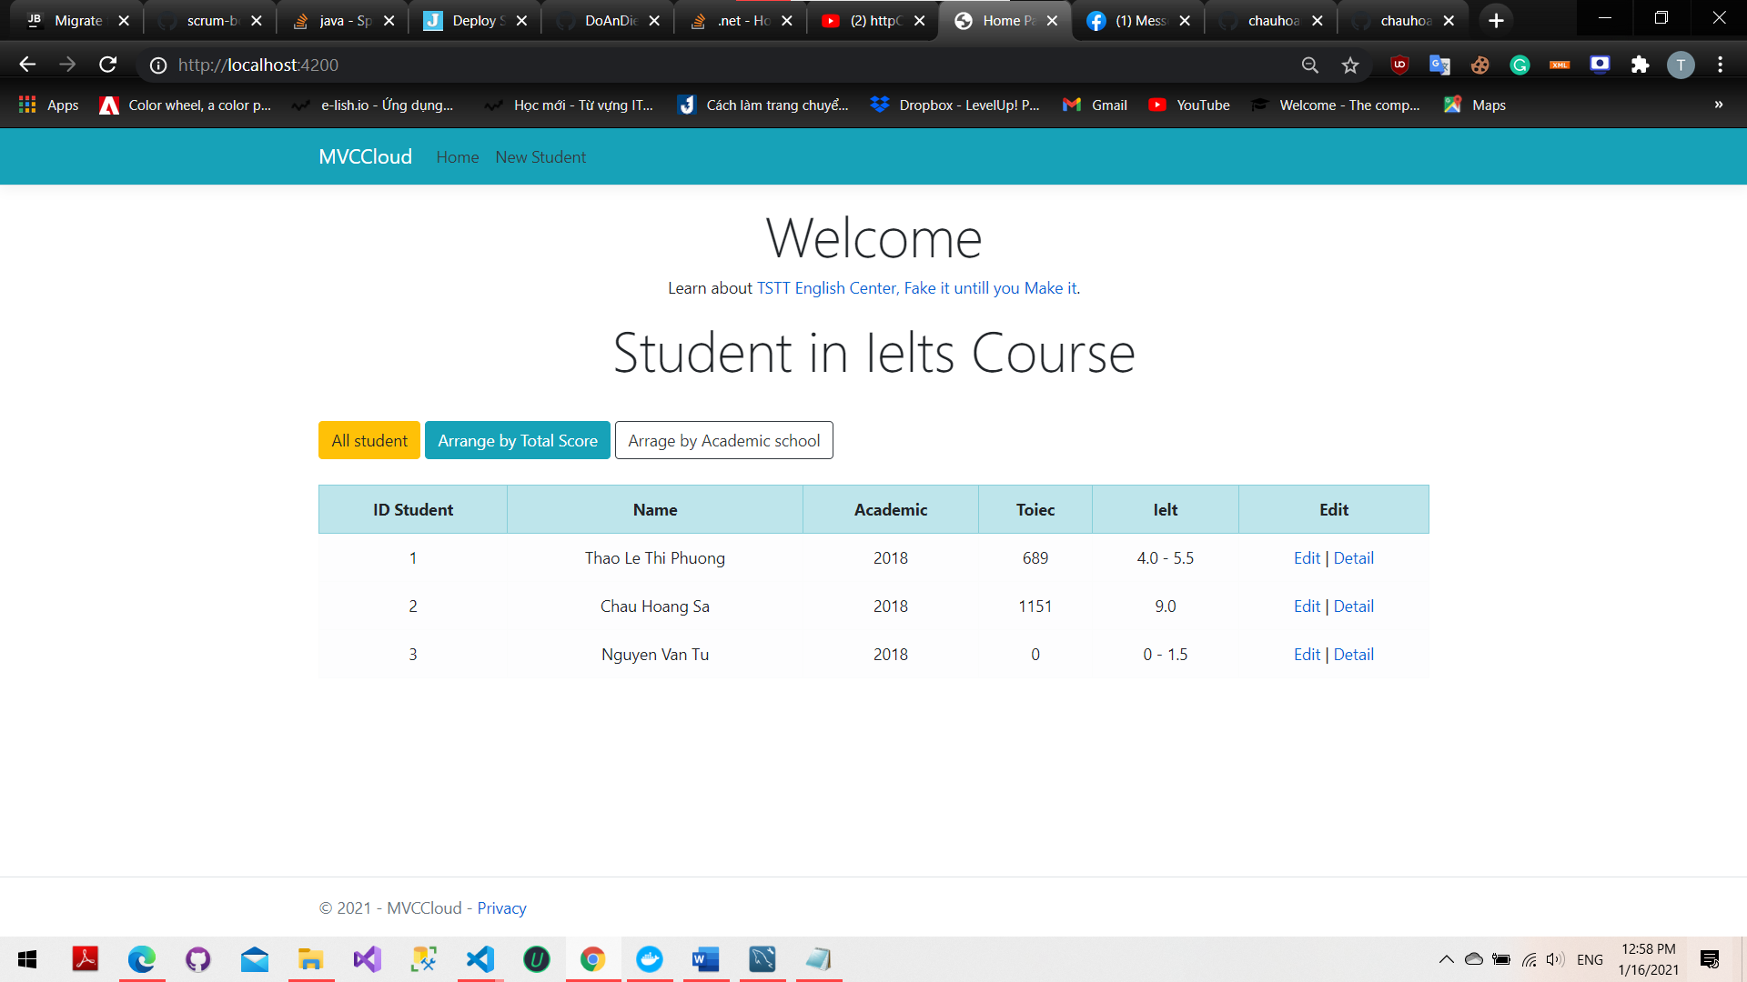

Figure 4: Giao diện chính

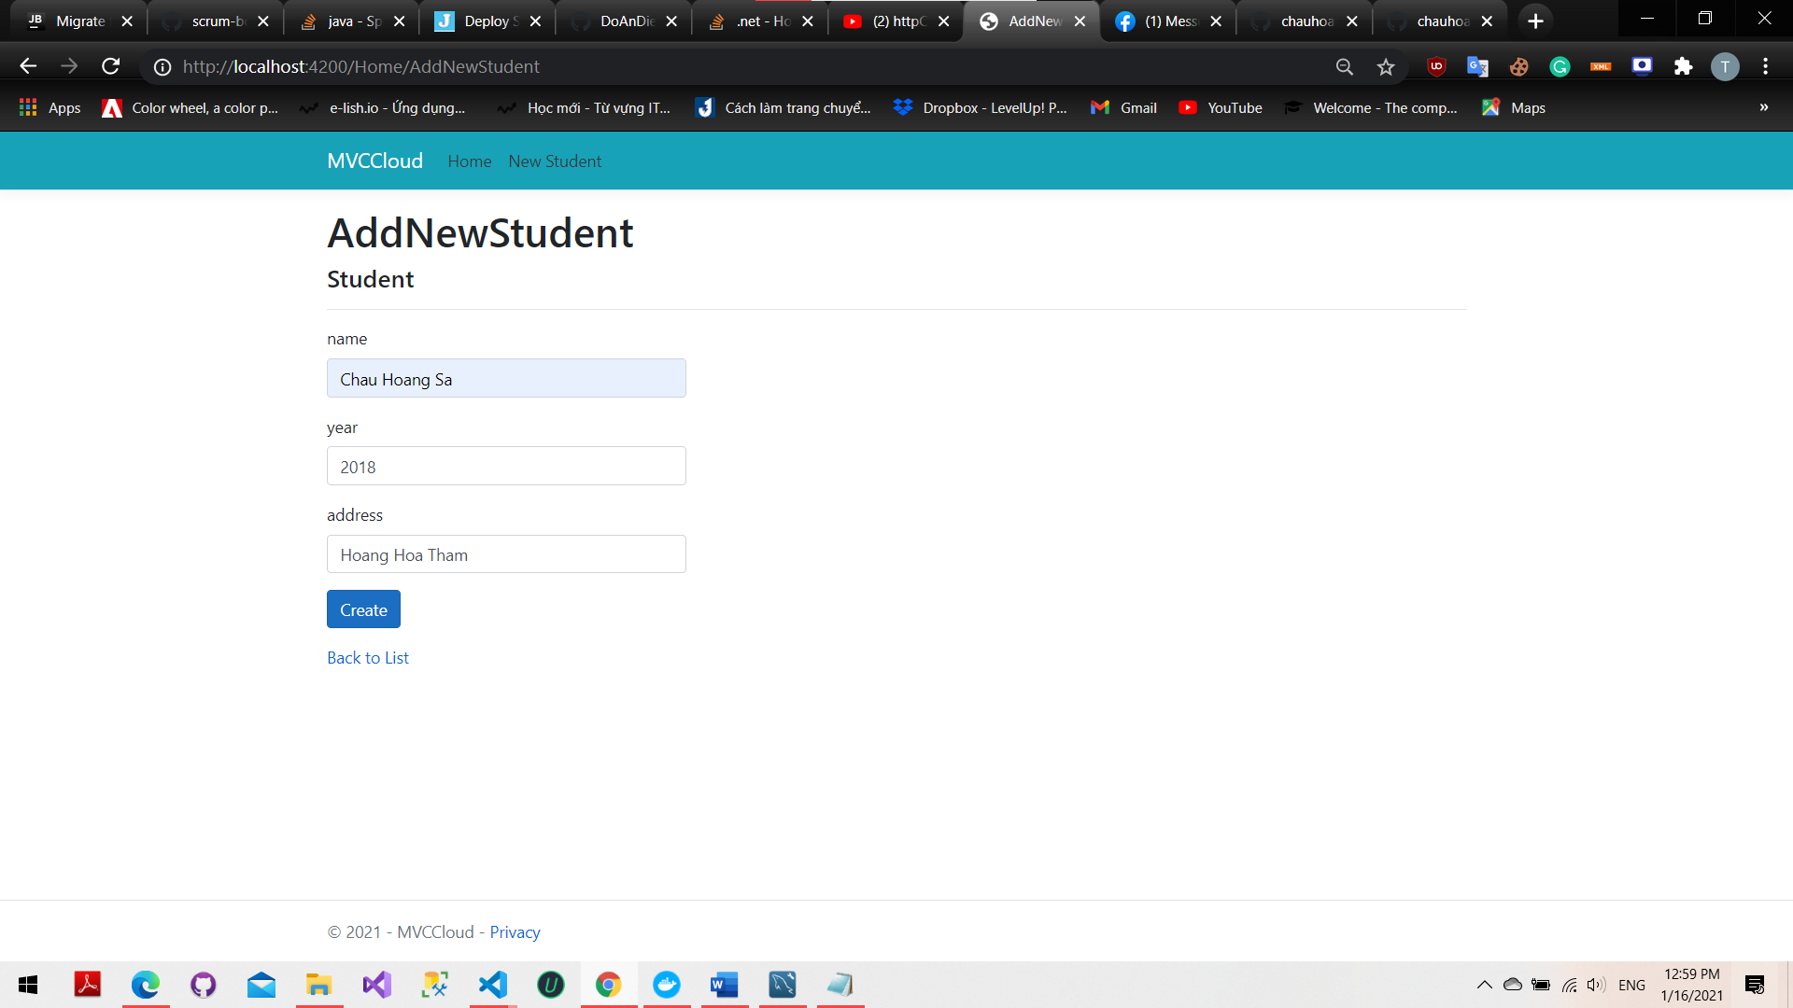

Figure 5: Thêm học viên mới

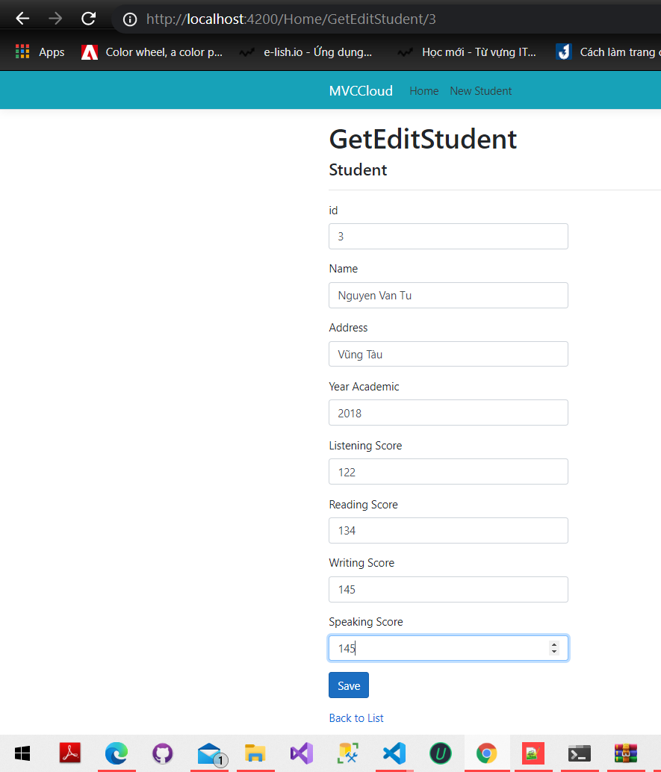 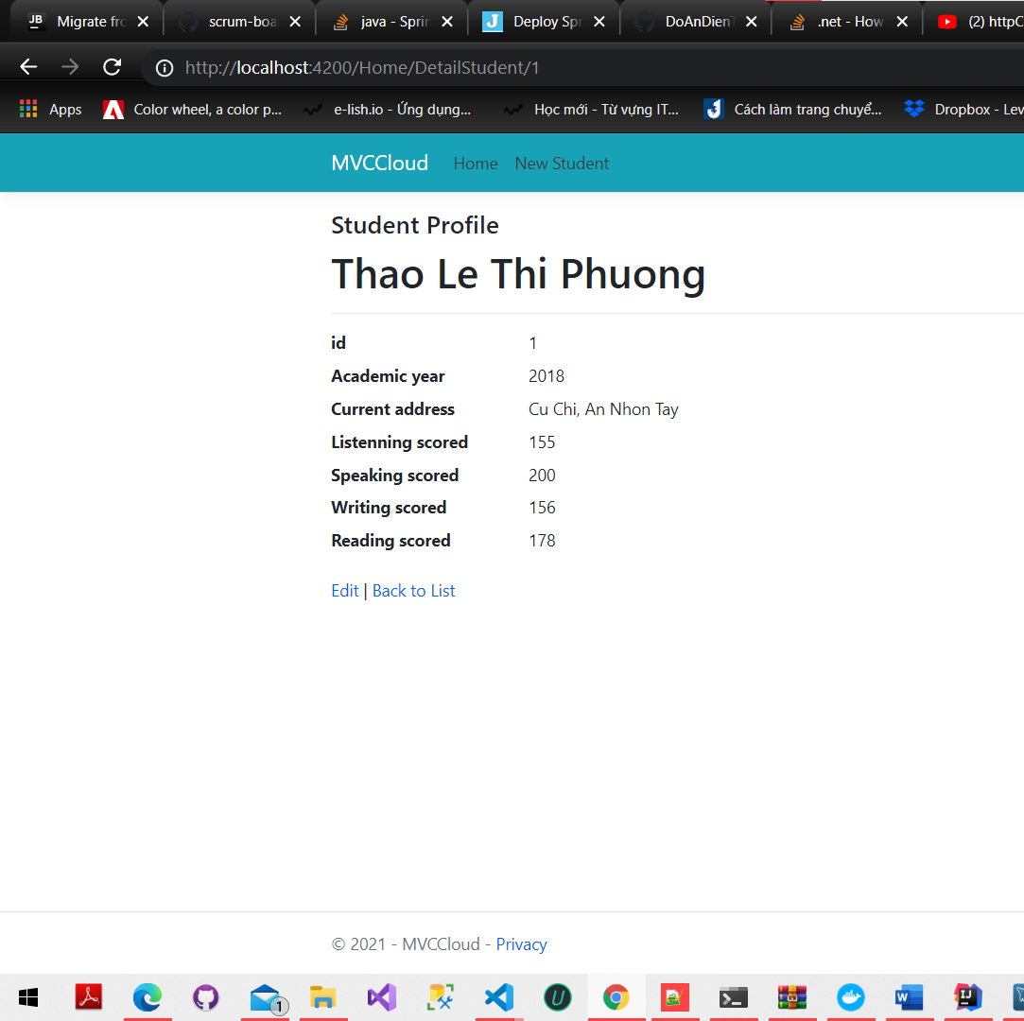

Figure 6: Nhập điểm thi của học viên

Figure 7: Xem kết quả thi, thông tin của một học viên bất kì

1. **Phân công**

Link Trello làm việc nhóm: [*https://trello.com/b/XPHPw4qo/cloud-combine-many-docker*](https://trello.com/b/XPHPw4qo/cloud-combine-many-docker)

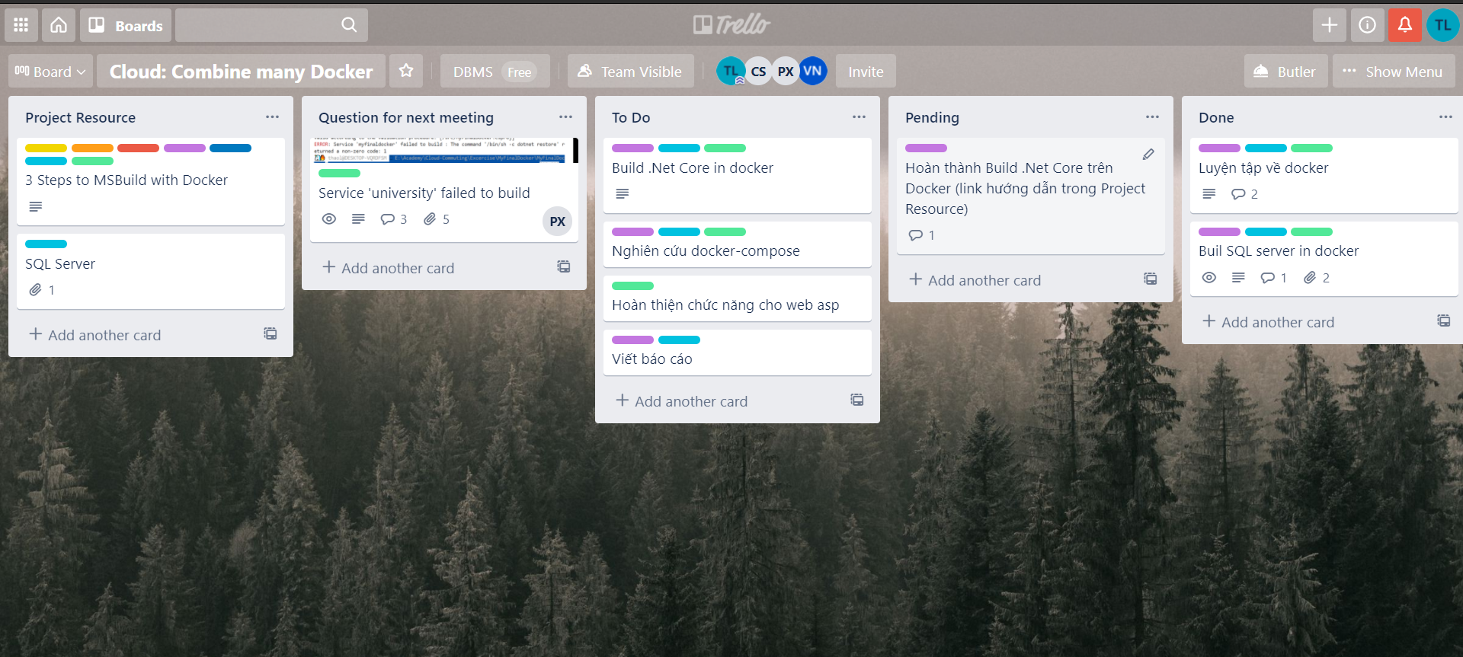

|  |  |  |  |
| --- | --- | --- | --- |
| STT | Thành viên | Công việc | Đánh giá |
| 1 | Châu Hoàng Sa | Powerpoint, Thuyết trình, code các component (docker-compose, docker file) | Hoàn thành |
| 2 | Lê Thị Phương Thảo | Phân công công việc, nghiên cứu tài liệu, làm file word báo cáo, code các component (ui .net core) | Hoàn thành |
| 3 | Nguyễn Văn Từ | Làm file word báo cáo, code các component (java, jpa, kết nối mysql) | Hoàn thành |